Kytice miletínských otázek
Stezka pro 1. stupeň /verze A

Vítej na stezce okolím města Miletína. Cestou budeš mít příležitost vyzkoušet svůj postřeh, důvtip a představivost. Neboj se zeptat kamarádů nebo se poradit s někým dospělým, který Tě doprovází.

Za splněný úkol si na druhé straně nakresli ke správnému číslu smajlíka (můžeš využít různé smajlíky podle toho, jak se Ti pracovalo nebo jak jsi úkol splnil).

K orientaci slouží mapka. Na ní najdeš čísla, která odkazují na připravený úkol na tomto listu. Hodně štěstí při plnění jednotlivých zadání.

Přes potok vede pevná lávka. Při její přípravě si dělníci přichystali 25 dlaždic. Spočítej, kolik dlaždic má lávka přes vodu a řekni, zda jim dlaždice stačily nebo museli ještě nějaké dokoupit. Pokud nakupovali, kolik dlaždic to bylo?
1.

Vzpomeneš si, jak se jmenovala socha na stanovišti č. 1?
2.
Z písmen slova POLEDNICE zkus sestavit co nejvíce jiných slov (alespoň 5). Např. PEC

Dobře se rozhlédni a najdi sochu Panny Marie.
3.
Tvým úkolem je utíkat po okolí a dotknout se právě tolika stromů, kolik hvězd má postava kolem hlavy.

Březová alej je úzká. Zkuste vytvořit řadu, ve které budete seřazeni od nejmenšího po největšího. Ale pozor, zkuste to bez mluvení! V tomto seřazení pak pochodujte, než napočítáte do 30.
4.

Postav se poblíž lavičky a dobře se rozhlédni.
5.
Vyjmenuj alespoň pět různých věcí, které vidíš. Ke každé věci zkus vymyslet rým (např. kříž - mříž).

Kolik kilometrů měří KRÁLOVSTVÍ? (přehrada Les Království). Změř pomocí nějaké traviny, kterou najdeš v okolí a měřítka dole na mapě. Za jak dlouho bys došel pěšky z Bílé Třemešné k této přehradě (odhadni)?
6.

* Cestou potkáš příkop, který vybízí k přeskakování. Podaří se Ti přeskočit ho tolikrát, kolik je Ti let - bez přestávky? Kolikrát bys ho musel přeskočit za 10, 15 * let?

Chvíli pozoruj zvířata, která se pasou v ohradě. Indiáni dávají lidem jména až poté, co je poznají. Zkus každému zvířeti vymyslet indiánské jméno podle toho, co jsi vypozoroval.
7.

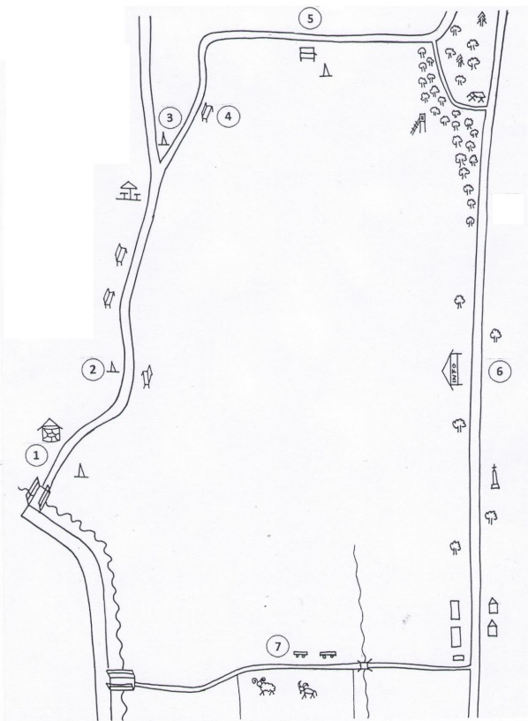
Za každý splněný úkol si doplň smajlíka. Můžeš mu dát tvář podle toho, jak se Ti dařilo.
1. | 2. | 3. | 4. | 5. | 6. | 7.

Jaké to dnes bylo?
(zde si napiš své
postřehy)

*

